Задания для 4 класса
за 03.06.22 г.
Русский язык | Тема. Предложения и словосочетания.  - Повтори правила, упр.261.  2. Выполни упр. 265, 267.
Родной язык | Тема. Учимся передавать в заголовке тему и основную мысль текста.  1. Повтори.  -Ребята, давайте повторим, что такое тема текста и основная мысль текста.  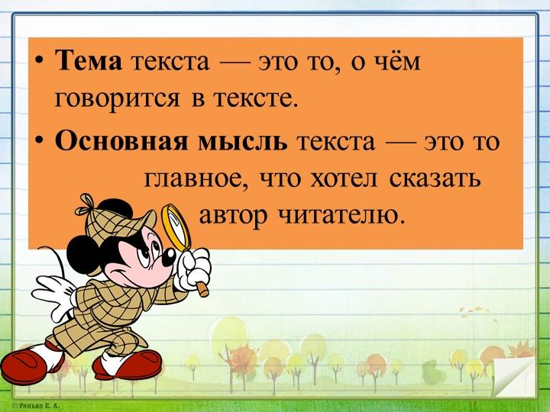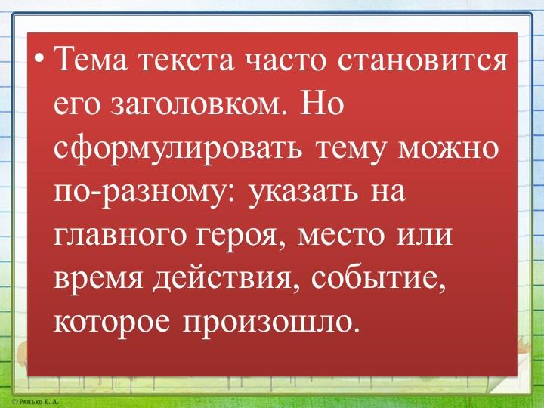  2. Выполни задание.  - Прочитай текст. Что хотел сказать автор читателю? Определи тему текста. Подчеркни предложение, в котором заключена главная мысль текста. Озаглавь текст.  От ночного дождя разлилась голубая лужа. В ней купались скворцы. Для них лужа как озеро.  Забрались они бесстрашно в середину, грудью падают на воду, крыльями взбивают её, взлетают... Брызги над лужей — фонтаном.  Скворцы так отчаянно пищат, что сразу можно понять: утреннее купание для них удовольствие.
Религия
Информатика
Физическая культура

Спортивный кружок:1. Волейбол Верхние и нижние передачи мяча 2-мя руками. Нападающий удар.
Танцевальный кружок:2 Постановочно-репитиционная работа Простые движения танцевального номера. Отработка простых движений. Сложные движения танцевального номера. Отработка сложных движений.
Умелые ручки:3 «Пластилиновая страна» Аппликация «Паучок».

